Seconda parte delle invenzioni generiche:

Questo tipo di invenzioni possono rivelarsi utili e altri possono essere solo a scopo ornamentale:
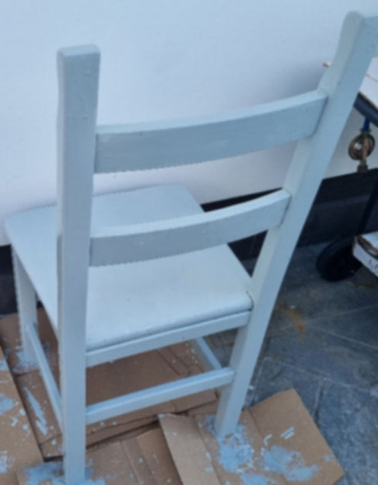
Una caratteristica strettamente importante ai fini di ristrutturazione e innovazione di un oggetto prevede l’utilizzo di collanti, vernici, cianoacrilati e qualsiasi altro materiale idoneo a creare uno strato protettivo e un effetto di lucentezza sulla superficie esterna mantenendo le vecchie cicatrici, le vecchie crepe all’interno separando la parte antica e la parte moderna dal rivestimento, anche dipingere icone, stili nel giusto contrasto col colore aiuta tantissimo a riutilizzare oggetti ormai rotti e dimenticati cercando di nascondere invece che rimuovere le imperfezioni che ne caratterizzavano in maniera peculiare l’oggetto stesso e che ne dava una sorta di “identità” materiale. Così anche la capacità di creare delle forme geometriche dal nulla avendo una creatività e livelli di intuizione fuori dalla norma, ecco ad esempio cosa si ottiene a partire da una semplice lastra di metallo scartata:
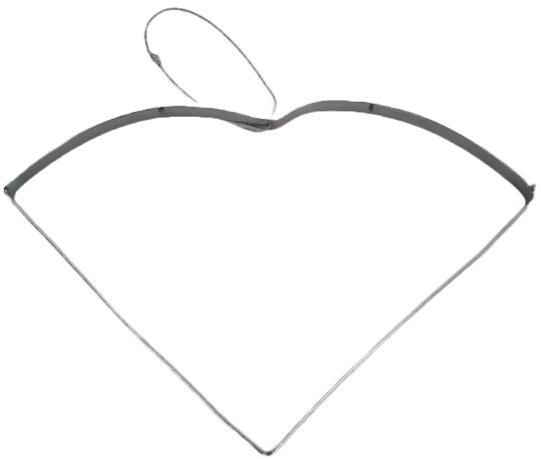

🧯 Passando alle invenzioni più utili: 🚒
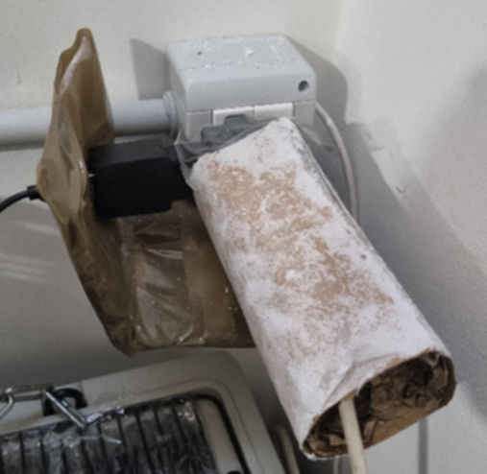
Da dei semplici materiali di scarto o in eccesso come cartone compresso, bicarbonato di sodio, colla vinilica (polivinilacetato) e amido di mais è possibile costruire del materiale ignifugo più efficiente della ceramica utilizzato per essere installato intorno a prese elettriche in posti ad alto rischio all’interno dell’abitazione considerati a rischio incendio, il cartone compresso richiede però l’immersione in una piccola vaschetta di colla vinilica e una compressione con un batticarne, mazzuola o altro attrezzo idoneo a favorire un adeguato livello di compressione ai fini di rendere la struttura totalmente incombustibile alle fiamme spezzando così il cosiddetto triangolo del fuoco evitando che il cartone vada a contribuire nel processo di combustione, ma anzi collabora per sabotare il processo assieme all’accoppiamento degli altri materiali successivamente installati e sopra elencati dopo l’asciugatura finale.
_____________________________________________________
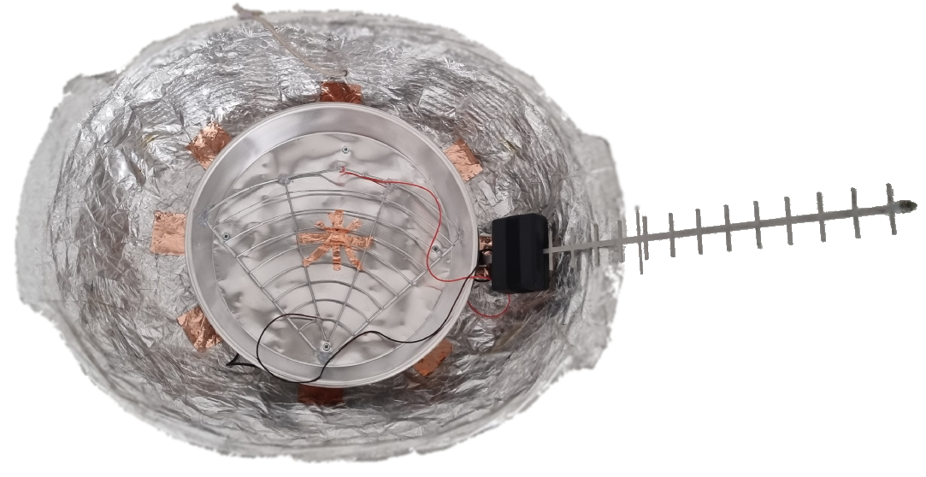
Come altra invenzione troviamo il continuo o una specie di estensione alla vecchia forma in modi parabolico per indirizzare il segnale dove prima l’antenna era omni-direzionale ora è ad alto guadagno per indirizzare il segnale su determinate bande di frequenze per il raggiungimento più stabile della rapidità nella connessione Wi-Fi. Il tutto è stato ottenuto da un semplice piatto in alluminio dopo il cesto unito a dei nastri di rame che fanno da base in conduzione passiva passando a induzione elettromagnetica, molto meno stabile, ma considerando i nuovi modelli dei router è purtroppo quasi obbligatorio. Il tutto con dei cavi di rame saldati attorno a un portasapone per doccia smontato avente una specifica forma e collegata al metallo dell’antenna ad alto guadagno.

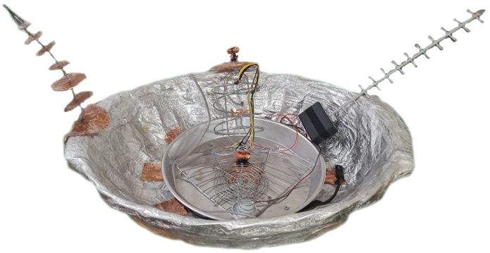
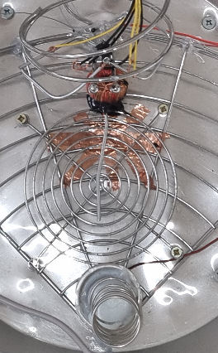
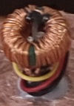
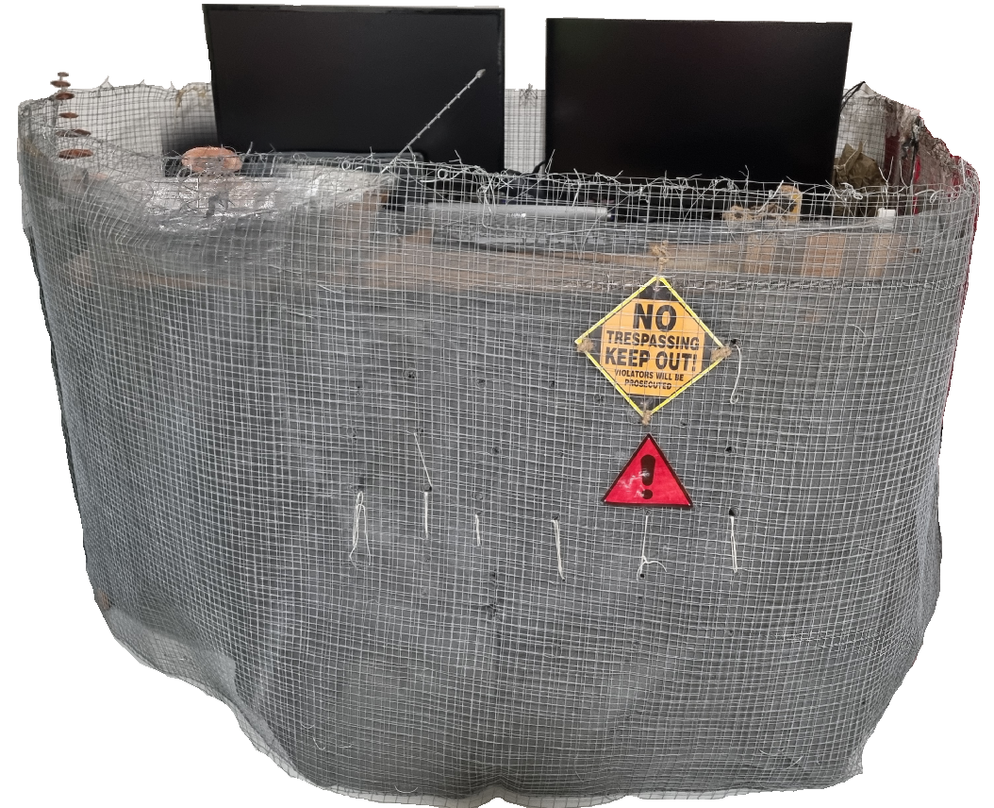
Dopo un’attenta modifica è stato costruito l’aggiornamento finale del progetto atto a incrementare le prestazioni delle onde radio, è stato inoltre installato con successo sul supporto adeguato a fornire la utile strumentazione per cui è stato progettato in partenza, la seconda antenna mono-direzionale all’esterno è stata interamente creata artigianalmente con un compasso per fare la forma e un nastro di rame per dare la conduttività assieme a dei cavi di ferro filato intrecciato 4 volte con un trapano a colonna e una pinza all’estremità, la rimozione dell’oggetto non è irreversibile, infatti il fissaggio è movibile smontando la serie di 4 viti in posizione a croce in linea a rombo, assieme a dei cerchi concentrici orientati a migliorare la ricezione del segnale a basse frequenze.
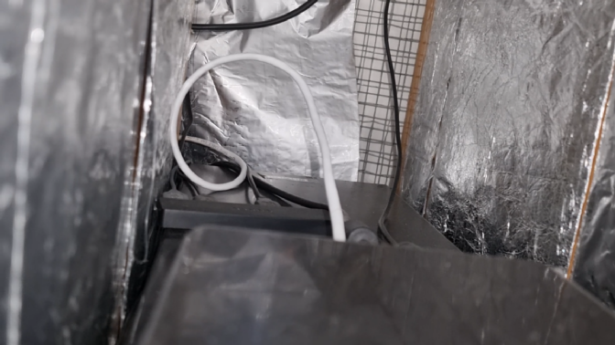
Senza contare la enorme gabbia di Faraday tutta artigianale per proteggere tutti i dispositivi elettronici, soprattutto i computer e garantire perfettamente un ottimo sistema radio-isolante per radiazioni non-ionizzanti, persino i pannelli sono movibili per consentire anche passaggio di aria e altro.
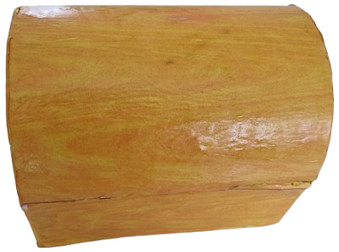

E qui abbiamo una specie di baule alla quale è stato restaurato in una maniera abbastanza particolare, anzitutto per rinforzarlo bene è stato applicato il cianoacrilato si tutta la superficie interna ed esterna del baule, inoltre sono stati applicati vari fori per collegargli un eventuale catena e catenaccio per chiuderlo, anche se successivamente verranno impiantate viti ad occhiello. Sono stati anche cambiati i dispositivi di apertura e chiusura rinforzando il baule, ovviamente con tutti i buchi e col lucchetto anche se dovessero rompersi i dispositivi di apertura e chiusura il baule rimarrebbe serrato. E non è tutto, sopra lo strato di cianoacrilato è stata applicata anche della colla vinilica che agisce con un ulteriore protezione, piantati anche dei chiodi agli angoli per farlo ancora più saldo e coperto gli angoli con della colla a caldo e del silicone, questa potentissima combo rende il baule estremamente resistente, è anche stato riverniciato all’interno con della vernice spray, inoltre è stato inventato un nuovo metodo per applicare delle texture, siccome ii legno originale aveva un colore che non era molto gradevole, allora sono stati stampati vari fogli, applicati con la colla vinilica prima sotto, poi una volta asciugati sopra, si potrebbe anche applicare del nastro adesivo trasparente per plastificarlo con un ulteriore protezione contro gli agenti esterni, le texture applicate possono essere di qualunque tipo, grazie appunto all’infinita possibilità di stampare i fogli e alle infinite combinazioni di immagini possibili.
